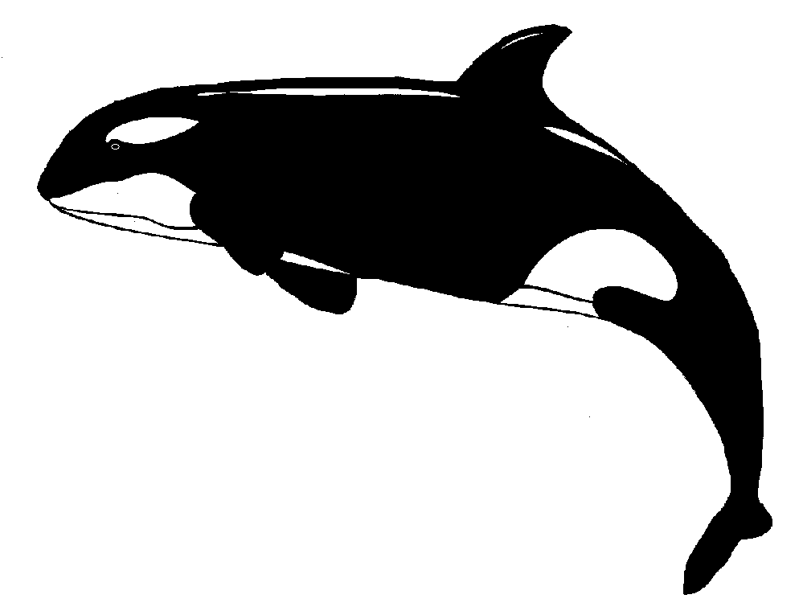
Plavecký oddíl Rumburk
pořádá
MEMORIÁL J. NOVOTNÉHO

Kdy: neděle 9. 11. 2014
Kde: plavecký bazén Rumburk, 6 drah, obrátkové stěny hladké
Prezentace: 8.00-8.20
Rozplavání: 8.00-8.50
Zahájení: 9.00
Přihlášky e-mailem: karel.strachon@atlas.cz do 4. 11. 2014 ve formátu txt (ČSPS)
Startovné: 40,-Kč za start
Systém soutěže: Závody jsou soutěží jednotlivců, plave se v rozplavbách přímo na čas, kategorie budou rozděleny ve výsledcích. Závodníci na 1. – 3. místě obdrží diplom, ve vybraných disciplínách také medaile.
Předpis: Platí pravidlo 1. startu.
Za zdravotní stav závodníků zodpovídá vedoucí družstva.
Všichni závodníci musí být registrováni u ČSPS.
Omezení: Každý závodník smí startovat pouze v 5 disciplínách.
Kategorie 2008 a mladší může startovat jen na 50m tratích.

Kategorie: 2008 a ml., 07–06, 05–04, 03–02, 01–00, 99 a st.

PROSÍM ZÚČASTNĚNÉ ODDÍLY O ZAJIŠTĚNÍ 1 KVALIFIKOVANÉHO ROZHODČÍHO!

Disciplíny:
1. 100 P ženy 2. 100 P muži
3. 50 VZ ženy 4. 50 VZ muži
5. 100 PZ ženy 6. 100 PZ muži
7. 50 Z ženy 8. 50 Z muži
9. 100 M ženy 10. 100 M muži
11. 50 P ženy 12. 50 P muži
13. 100 VZ ženy 14. 100 VZ muži
15. 50 M ženy 16. 50 M muži
17. 100 Z ženy 18. 100 Z muži
19. 200 VZ ženy 20. 200 VZ muži

Dotazy:
e-mail L.strachonova@atlas.cz
mobil: 773177454

Těšíme se na VAŠI ÚČAST
PORum

